**מה התפקיד שלי בקידום המרחב הבטוח בתהליך ההכנה ובביצוע טיולי חנוכה דרום?  
יחידה לרכזות חינוך**

**מתודה ראשונה – שיתוף**

נערוך סבב, נבקש מכל משתתף.ת לבחור רגע אחד זכור במיוחד מטיולי חנוכה – כחניך.ה או כמדריך.ה.  
במידה ויש במעגל מי שלא היו מעולם בטיול חנוכה נשאל – מה את.ה שומע.ת הכי הרבה בנוגע לטיול הזה?

הערה למדריך.ה: נשאף השיחה תהיה לא רק על חוויות שליליות אלא גם על חוויות של למידה והצלחה. אם הסבב שלילי ניתן לעשות סבב נוסף ולשאול – חוויה הפוכה מהסבב הראשון חיובית או שלילית.   
ניתן לרשום את הדברים הכללים על הלוח במידה ויש ולאסוף את התשובות השונות

10 דק'

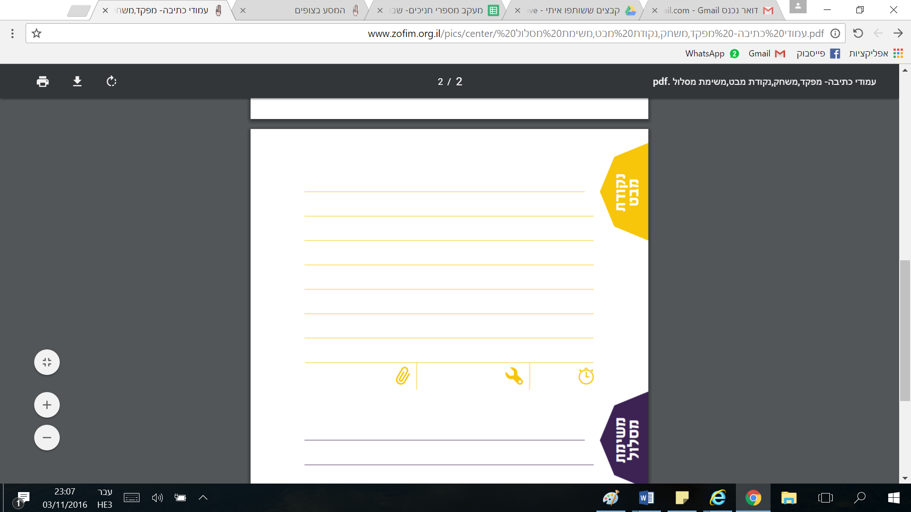

**מתודה שנייה – הסבר**

נסביר כי ביחידה הקרובה נעסוק במרחב בטוח בטיולי חנוכה בעולמות המניעה וההתמודדות.

המטרה המרכזית היא קודם כל להבין את המצב הנוכחי, מה עשוי להיות ומה עלינו לעשות בתהליך ההכנה על מנת להגיע לטיול מוכנים.ות ככל הניתן.

נזכיר תחילה את שלושת המעגלים – נוחות, למידה וטראומה. נגיד שהמטרה שלנו היא כן לייצר מרחב למידה מתוך הטיול בתפיסת "טבע, אתגר וקבוצה קטנה" שמאפשרת לנו ולחניכים.ות שלנו לגדול ולהתפתח. אתגר טוב מייצר חווית הצלחה וגדילה שמגבירה את החוסן שלנו ואת היכולת שלנו להרגיש בנוח עם אתגרים שונים.

נחלק את טיולי חנוכה ל-3 מרחבים של התמודדות –

המרחב הפיזי, המרחב הרגשי והמרחב הבין אישי (או האינטרסובייקטיבי)

לאחר מכן נעשה תזכורת לכלים שיש לנו בכל הקשור למרחב בטוח ולאפשרויות השונות שיש לנו להצליח להתעסק בכל התחומים הללו.

הערה למדריך.ה: החלק הזה הוא הקדמה לחלק הבא של העבודה, נרצה להראות מצד אחד שיש הבדלים בין החלקים אבל יותר מזה נרצה להראות שיש חיבור ישיר בניהם.

10 דק'

מקרן



מצגת מלווה

**מתודה שלישית – חשיבה משותפת**

החשיבה המשותפת מתקיימת ב-3 שלבים:  
שלב ראשון – מצב נתון או אילו אירועים יכולים להתרחש בחנוכה?  
שלב שני – איך נתמודד עם אירועים שעתידים להיות או אתגרים?

שלב שלישי – איזה תהליך הכנה כדאי לקיים על מנת למנוע מהאירועים הללו להתרחש או לסייע בהתמודדות?

נחלק את הקבוצה ל-3 קבוצות על פי המרחבים.

בכל פעם ניתן חלק מתוך דף העבודה בן 3 השלבים)

לאחר כ-7 דקות נבקש להתערבב בקבוצות כאשר בכל קבוצה מקורית נשארים.ות – 2 משתתפים.ות והשאר נדרשים לעבור.  
בפעם השנייה נבקש שוב להחליף קבוצות כאשר 2 משתתפים.ות נשארים.ות – אחד.ת מתחילת הקבוצה ואחד.ת מהשלב השני.

הערה למדריך.ה: המטרה של המתודה היא לאפשר מגוון של מחשבות ולאפשר לכולם.ן מצד אחד לשמוע קולות מגוונים אבל כן לשמור על חוט מקשר בין השלבים השונים של המתודה על ידי הישארות של חבר.ת קבוצה מתחילה ועד סופה.

30 דק'



**מתודה רביעית – שיתוף**

לאחר סיום החשיבה בקבוצות נחזור למעגל גדול, נערוך שיתוף של המחשבות והעשייה מהקבוצות ונייצר רשימה (פיזית או תפיסתית) של אילו תהליכים ופעולות יש לעשות בעולמות המניעה ואילו על מנת להקל על ההתמודדויות השונות שעשויות להיות במהלך הטיול.

הערה למדריך.ה: בגלל הקושי להפריד בין החלקים השונים והרצון שלנו להחזיק את התהליכים בצורה מורכבת יותר, הרשימות לא יהיו נפרדות על פי מרחבים אלא בהסתכלות רחבה יותר. יתרה מזאת, נרצה להדגיש שיש השפעה הדדית – אם המרחב הפיזי בטוח יותר הסיכוי שהחוויה הרגשית או הבין אישית תהיה בטוחה יותר

10 דק'



**מתודה חמישית – דיון בשאלה**

נסכם את היחידה ונחשוב יחד:

* מה עשוי לאתגר אותנו בתהליך ההכנה?
* איזה מרחבים פחות במודעות שלנו בחשיבה על מניעה או התמודדות?
* אילו התנהגויות אנחנו צופים.ות שעשויות להיות מאתגרות במהלך הטיול?
* איפה אנחנו עדיין לא יודעים.ות התנהגויות שעשויות להיות? איפה נקודת העיוורון שלנו?
* מי השותפים.ות שלנו בתהליכים השונים? את מי אנחנו עוד צריכות.ים לחבר?
* מה חשוב להתייחס אליו באירועים חריגים בשטח?
* מה חסר לנו? ידע? כלים? שותפים.ות?

נזכיר, תהליך הכנה טוב מקטין את ההתמודדויות בשטח אך גם מאפשר לנו להגיע להתמודדות מוכנים.ות יותר. נרצה להרחיב את המעגלים והשותפים.ות שלנו בתהליך על מנת לאפשר מענה הוליסטי לאירועים.

בנוסף, לאורך המפעלים (וגם בתהליך ההכנה) צוות היחידה זמין על מנת לבצע חשיבה משותפת, לדייק את המענים וגם לסייע במידת הצורך בכל מה שעולה.

10 דק'



המרחב הפיזי

הסבר .....

איזו חשיבה מתקיימת בנוגע לתכנון החניון?

מה המרחב הכי מאתגר ברמה הפיזית?

מה שווה לשמר ברמה הפיזית?

אילו התנהגויות מתקיימות בהקשרים הפיזים?

איך הייתי רוצה לדמיין

את החלקים הפיזים?

הטקסט שלך כאן

המרחב הרגשי

הסבר .....

אילו אתגרים רגשיים חניך.ה מתמודד.ת איתם?

אילו רגשות שלילים נפגוש?

איזה רגשות צפים בטיול?

אילו מסורות מתעסקות בתחום הרגשי?

איך נרצה שהחניכים.ות ירגישו?

המרחב הבין אישי

הסבר .....

אילו אינטראקציות יש בין חניכים.ות בטיול?

איזה מפגשים יש בין שבטים?

אילו חוויות חיוביות ואילו חוויות

שליליות יש במרחב הזה?

אילו מסורות יש במרחב הזה?

מה מאתגר במפגשים הבין אישיים?

מניעה

איך נמנע אירועים שונים שעתידים להתרחש? אילו מסורות אנחנו מכירים.ות בהנהגה?

מה נרצה למנוע? מה אנחנו עוד לא יודעים.ות שצריך למנוע?

מה חוזר על עצמו? אילו אירועים מתרחשים במרחבים השונים שצריך לבצע עליהם תהליך הכנה?

הסבר .....

אילו התמודדויות מאתגרות אותנו? איזה מעגלים נדרשים בהתערבויות השונות?

איך ההתמודדות באה לידי ביטוי במרחבים השונים (לא רק במרחב הבין אישי)?

עם מה התמודדנו בעבר בצורה טובה? אילו התמודדויות עבר צריך לשפר לעתיד?

התמודדות